附件：
2015全国医学微生物学与免疫学学术专题研讨会回执表
单位名称
联系人 |  |  | 联系电话
姓 名 | 性别 | 职 务 | 手 机 |  |  | Email
住宿是否需要单间：是○ 否○ |  |  |  | 是否参加会议发言：是○ 否○
发言题目：
是否提交论文：是○ 否○
是否参加会后考察：
会务组：董 洁 联系电话：010-81363739

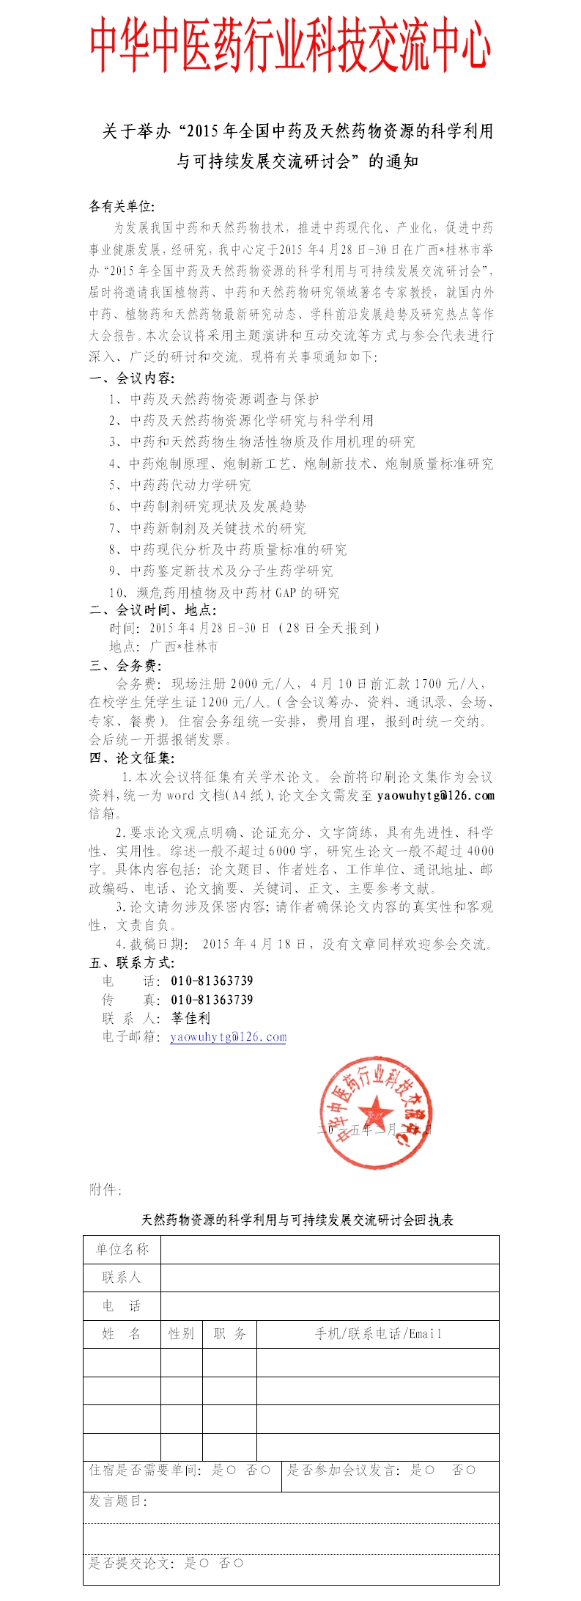

附件：
天然药物资源的科学利用与可持续发展交流研讨会回执表
单位名称
联系人
电 话
姓 名 | 性别 | 职 务 | 手机/联系电话/Email
住宿是否需要单间：是○ 否○ |  |  |  | 是否参加会议发言：是○ 否○
发言题目：
是否提交论文：是○ 否○

